### **Analiza obrazovne strukture stanovništva za gradove Novi Pazar, Kraljevo i Čačak**

Obrazovna struktura stanovništva predstavlja ključni indikator socio-ekonomskog razvoja i potencijala zajednice. Ova analiza obuhvata gradove Novi Pazar, Kraljevo i Čačak, pružajući komparativni uvid u trenutne obrazovne karakteristike stanovništva. Kroz poređenje ključnih obrazovnih kategorija, rodnih razlika i udela visokoobrazovanih stanovnika, cilj je identifikovati zajedničke trendove, specifične izazove i prilike za unapređenje obrazovnih politika.

Svi udeli i procenti se u ovoj analizi odnose na ukupan broj stanovnika starijih od 15 godina, jer je tako dato u osnovnom dokumentu sa podacima o obrazovnoj strukturi stanovnika: 3_stanovnistvo-staro-15-i-vise-godina-prema-skolskoj-spremi-i-polu.xlsx koji je dostupan na internet prezentaciji Republičkog zavoda za statistiku, na stanici: <https://popis2022.stat.gov.rs/sr-Latn/popisni-podaci-eksel-tabele/>

### **I Analiza obrazovne strukture stanovništva grada Novog Pazara**

Obrazovna struktura stanovništva predstavlja ključan pokazatelj demografskog, ekonomskog i društvenog razvoja zajednice. Analiza obrazovne strukture omogućava uvid u trenutne resurse ljudskog kapitala i identifikaciju potreba za unapređenjem obrazovnih i drugih javnih politika. Takođe, pruža osnovu za planiranje zapošljavanja, razvoja privrede i društvenih programa. Cilj ove analize je da se detaljno sagleda obrazovna struktura stanovništva Novog Pazara, kako bi se identifikovali ključni izazovi i mogućnosti za unapređenje.

### **Tabela 1: Obrazovna struktura stanovništva Novog Pazara i udeli obrazovnih kategorija**

|  |  |  |
| --- | --- | --- |
| **Obrazovna kategorija** | **Broj stanovnika starijih od 15 godina** | **Udeo u ukupnom broju (%)** |
| **Ukupno** | 84.077 | 100,00 |
| **Bez školske spreme** | 1.092 | 1,30 |
| **Nepotpuno osnovno obrazovanje** | 3.035 | 3,61 |
| **Osnovno obrazovanje** | 23.640 | 28,12 |
| **Srednje obrazovanje** | 43.975 | 52,28 |
| **Više obrazovanje** | 2.181 | 2,59 |
| **Visoko obrazovanje** | 9.715 | 11,55 |

#### **Komentari na tabelu 1**

* **Dominacija srednjeg obrazovanja:** Najveći procenat stanovnika (52,28%) ima završeno srednje obrazovanje, što odražava uobičajenu strukturu u urbanim sredinama Srbije.
* **Značajan udeo osnovnog obrazovanja:** Gotovo trećina stanovnika (28,12%) ima završeno osnovno obrazovanje, što može ukazivati na niži nivo obrazovnih dostignuća u nekim segmentima populacije.
* **Nizak nivo visokog obrazovanja:** Udeo stanovnika sa višim (2,59%) i visokim obrazovanjem (11,55%) je ukupno 14,14%, što je relativno nizak procenat za razvijene sredine i ukazuje na potrebu za daljim ulaganjem u visoko obrazovanje.
* **Problem nepismenosti i niske obrazovne osnove:** Iako udeo stanovnika bez školske spreme iznosi samo 1,30%, dodatni 3,61% ima nepotpuno osnovno obrazovanje, što ukazuje na problem ranog napuštanja školovanja.

### **Tabela 2: Udeo muškaraca i žena u okviru svake obrazovne kategorije**

|  |  |  |  |
| --- | --- | --- | --- |
| **Obrazovna kategorija** | **Ukupno** | **Muškarci (%)** | **Žene (%)** |
| **Bez školske spreme** | 1.092 | 24,45 | 75,55 |
| **Nepotpuno osnovno obrazovanje** | 3.035 | 28,04 | 71,96 |
| **Osnovno obrazovanje** | 23.640 | 45,49 | 54,51 |
| **Srednje obrazovanje** | 43.975 | 53,65 | 46,35 |
| **Više obrazovanje** | 2.181 | 55,75 | 44,25 |
| **Visoko obrazovanje** | 9.715 | 46,88 | 53,12 |

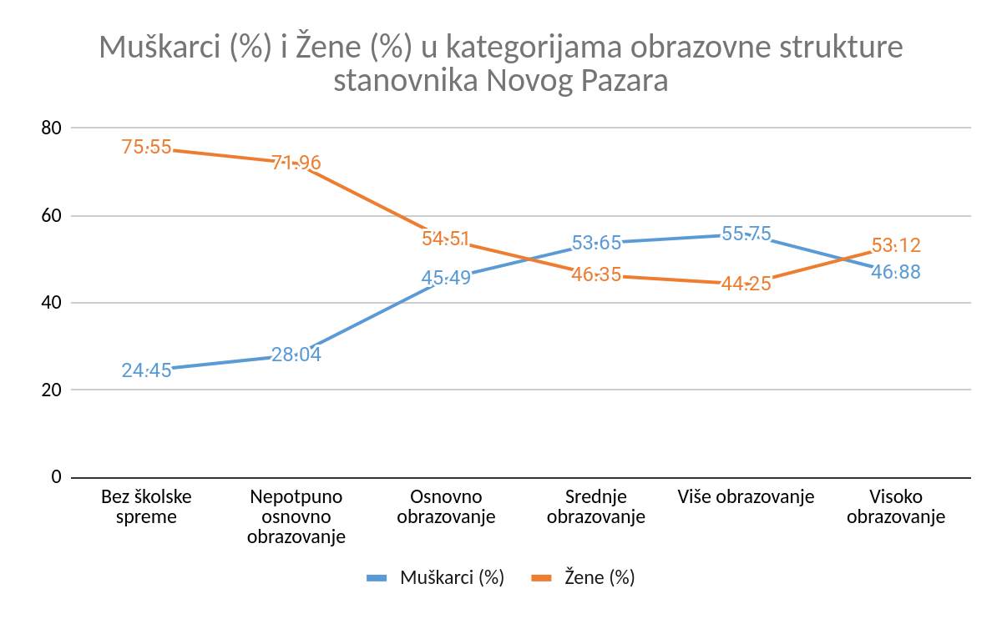

#### **Komentari na tabelu 2**

* **Dominacija žena u nižim obrazovnim kategorijama:** Veći udeo žena prisutan je u kategorijama bez školske spreme (75,55%) i nepotpunog osnovnog obrazovanja (71,96%), što može ukazivati na socio-ekonomske prepreke u pristupu obrazovanju za žene starijih generacija.
* **Muška dominacija u višem obrazovanju:** U kategorijama srednjeg i višeg obrazovanja dominiraju muškarci (53,65% i 55,75%), što odražava tradicionalne rodne uloge u pogledu pristupa obrazovanju.
* **Više žena sa visokim obrazovanjem:** Žene čine veći udeo u kategoriji visokog obrazovanja (53,12%), što ukazuje na pozitivne promene u obrazovnim trendovima mlađih generacija.

### **Tabela 3: Udeo stanovnika sa višim i visokim obrazovanjem u populaciji starijoj od 15 godina**

|  |  |  |  |
| --- | --- | --- | --- |
| **Obrazovna kategorija** | **Ukupno** | **Muškarci** | **Žene** |
| **Više i visoko obrazovanje** | 11.896 | 5.770 | 6.126 |
| **Ukupan broj stanovnika (15+)** | 84.077 | 41.450 | 42.627 |
| **Udeo u ukupnom stanovništvu (15+) (%)** | 14,14 | 13,92 | 14,37 |

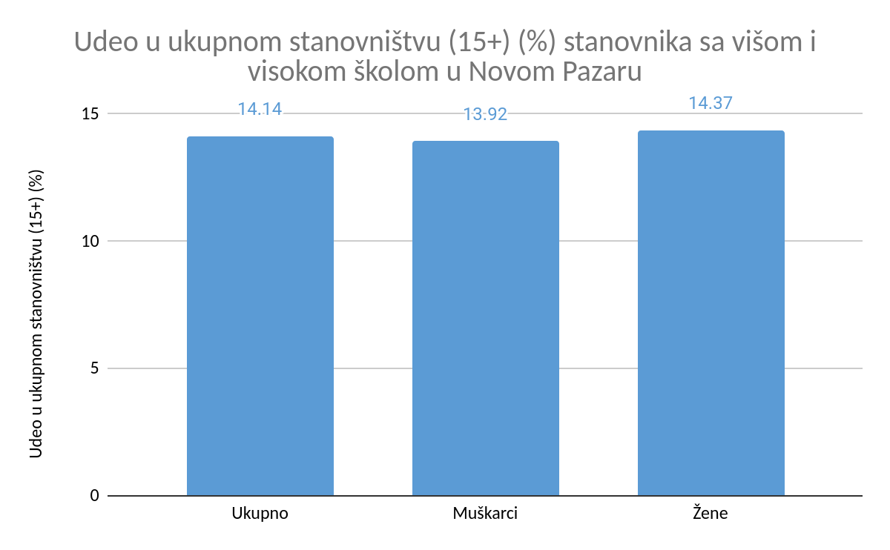

#### **Komentari na tabelu 3**

* **Udeo visokoobrazovanih osoba:** Samo 14,14% stanovnika starijih od 15 godina ima završeno više ili visoko obrazovanje, što ukazuje na potrebu za daljim ulaganjem u obrazovni sistem i promociju visokog obrazovanja.
* **Blaga dominacija žena:** Žene čine nešto veći udeo u kategoriji višeg i visokog obrazovanja (14,37%) u odnosu na muškarce (13,92%), što ukazuje na promene u obrazovnim trendovima u korist žena.

### **Zaključci**

* **Srednje obrazovanje dominira:** Najveći deo populacije ima završeno srednje obrazovanje, ali značajan procenat stanovnika ima samo osnovno obrazovanje, što ukazuje na potencijalne izazove u kvalifikaciji radne snage.
* **Nizak nivo visokog obrazovanja:** Udeo visokoobrazovanih stanovnika je ispod nacionalnog proseka, što može ograničiti socio-ekonomski razvoj grada.
* **Rodni jaz:** Žene su nadzastupljene u nižim obrazovnim kategorijama, ali imaju blagu prednost u visokom obrazovanju, što ukazuje na pozitivne promene među mlađim generacijama.

### **Preporuke za unapređenje javnih politika**

* **Podsticanje visokog obrazovanja:** Uvesti programe stipendiranja, subvencionisanja školarina i profesionalne obuke kako bi se povećao broj visokoobrazovanih stanovnika.
* **Smanjenje rodnih razlika:** Implementirati politike za unapređenje pristupa obrazovanju za žene starijih generacija, uključujući programe pismenosti i dodatne edukacije.
* **Podrška ranom obrazovanju:** Unaprediti pristup osnovnom i srednjem obrazovanju kroz finansijske olakšice i infrastrukturu, posebno u ruralnim delovima grada.
* **Razvoj lokalne ekonomije:** Povezivanje obrazovanja sa lokalnim privrednim sektorima kako bi se smanjila nezaposlenost i povećala kvalifikovanost radne snage.
* **Promocija doživotnog učenja:** Uvesti programe za obrazovanje odraslih kako bi se poboljšali kvalifikacioni nivo i mobilnost radne snage.

Ova analiza naglašava važnost ciljanih javnih politika kako bi Novi Pazar mogao unaprediti obrazovni nivo svog stanovništva i doprineti dugoročnom razvoju.

### **II Analiza obrazovne strukture stanovništva grada Kraljeva**

Analiza obrazovne strukture stanovništva pruža dragocene uvide u demografske i socio-ekonomske karakteristike zajednice. Obrazovanje predstavlja ključan resurs za lokalni razvoj, zapošljavanje i unapređenje kvaliteta života. Cilj ove analize je da sagleda trenutnu obrazovnu strukturu stanovništva Kraljeva, identifikuje ključne izazove i mogućnosti, i predloži mere za unapređenje obrazovnih i drugih javnih politika.

### **Tabela 1: Obrazovna struktura stanovništva Kraljeva i udeli obrazovnih kategorija**

|  |  |  |
| --- | --- | --- |
| **Obrazovna kategorija** | **Broj stanovnika starijih od 15 godina** | **Udeo u ukupnom broju (%)** |
| **Ukupno** | 95.229 | 100,00 |
| **Bez školske spreme** | 719 | 0,75 |
| **Nepotpuno osnovno obrazovanje** | 5.588 | 5,87 |
| **Osnovno obrazovanje** | 16.823 | 17,67 |
| **Srednje obrazovanje** | 53.351 | 56,04 |
| **Više obrazovanje** | 5.681 | 5,97 |
| **Visoko obrazovanje** | 12.737 | 13,37 |

#### **Komentari na tabelu 1**

* **Dominacija srednjeg obrazovanja:** Više od polovine stanovništva (56,04%) ima završeno srednje obrazovanje, što je karakteristično za razvijenije urbane sredine.
* **Udeo visokoobrazovanih:** Stanovnici sa višim (5,97%) i visokim obrazovanjem (13,37%) ukupno čine 19,34% populacije, što je relativno povoljna struktura u poređenju sa nacionalnim prosekom.
* **Nizak udeo bez obrazovanja:** Samo 0,75% stanovnika nema školsku spremu, što ukazuje na visok nivo pismenosti i pristupa osnovnom obrazovanju.
* **Značajan udeo osnovnog obrazovanja:** Gotovo 17,67% stanovnika ima završeno samo osnovno obrazovanje, što ukazuje na potrebu za unapređenjem obrazovnih programa i podsticaja za dalje školovanje.

### **Tabela 2: Udeo muškaraca i žena u okviru svake obrazovne kategorije**

|  |  |  |  |
| --- | --- | --- | --- |
| **Obrazovna kategorija** | **Ukupno** | **Muškarci (%)** | **Žene (%)** |
| **Bez školske spreme** | 719 | 22,12 | 77,88 |
| **Nepotpuno osnovno obrazovanje** | 5.588 | 27,79 | 72,21 |
| **Osnovno obrazovanje** | 16.823 | 44,99 | 55,01 |
| **Srednje obrazovanje** | 53.351 | 53,48 | 46,52 |
| **Više obrazovanje** | 5.681 | 47,43 | 52,57 |
| **Visoko obrazovanje** | 12.737 | 44,87 | 55,13 |

#### **Komentari na tabelu 2**

* **Viši udeo žena u nižim obrazovnim kategorijama:** Žene su dominantne u kategorijama bez školske spreme (77,88%) i nepotpunog osnovnog obrazovanja (72,21%), što odražava prepreke u obrazovanju za starije generacije žena.
* **Balans u višem i visokom obrazovanju:** Žene čine veći deo populacije sa višim obrazovanjem (52,57%) i visokim obrazovanjem (55,13%), što ukazuje na pozitivne trendove obrazovanja među mlađim generacijama.
* **Dominacija muškaraca u srednjem obrazovanju:** Muškarci su zastupljeniji u kategoriji srednjeg obrazovanja (53,48%), što je povezano sa većim udelom muškaraca u tehničkim i zanatskim zanimanjima.

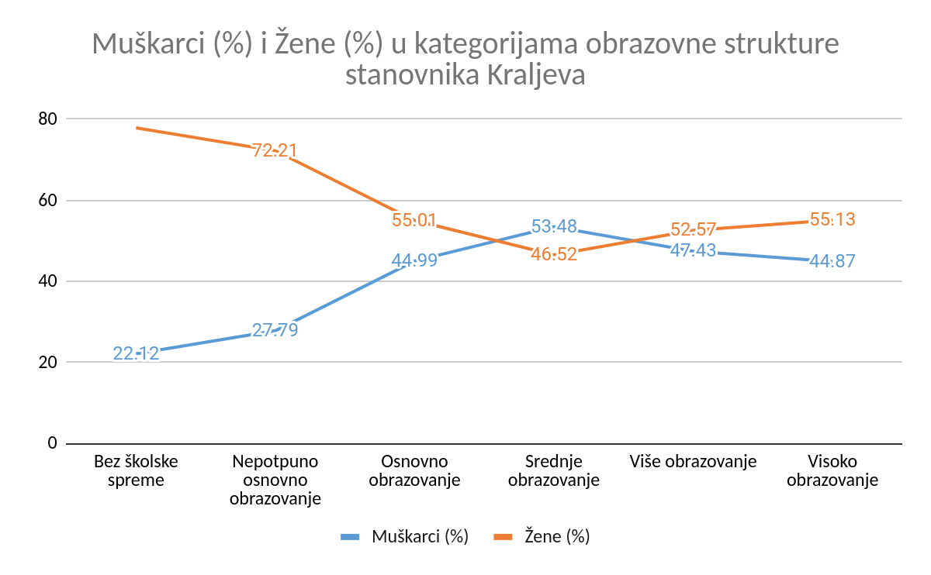

### **Tabela 3: Udeo stanovnika sa višim i visokim obrazovanjem u populaciji starijoj od 15 godina**

|  |  |  |  |
| --- | --- | --- | --- |
| **Obrazovna kategorija** | **Ukupno** | **Muškarci** | **Žene** |
| **Više i visoko obrazovanje** | 18.418 | 8.410 | 10.008 |
| **Ukupan broj stanovnika (15+)** | 95.229 | 46.406 | 48.823 |
| **Udeo u ukupnom stanovništvu (15+) (%)** | 19,34 | 18,13 | 20,50 |

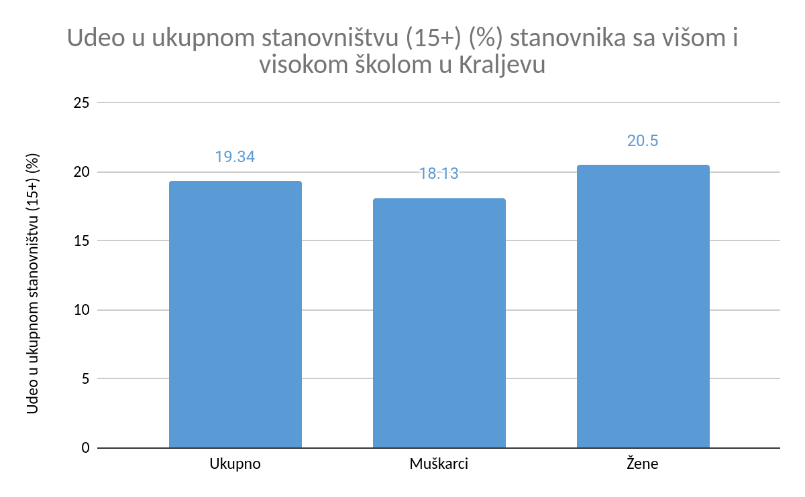

#### **Komentari na tabelu 3**

* **Udeo visokoobrazovanih:** Udeo stanovnika sa višim i visokim obrazovanjem u populaciji starijoj od 15 godina iznosi 19,34%, što je povoljan pokazatelj u poređenju sa prosekom u Srbiji.
* **Veći udeo žena:** Žene čine 20,50% visokoobrazovanih u ukupnom broju žena, dok je udeo muškaraca 18,13%. Ovo ukazuje na značajan napredak u obrazovanju žena.

### **Zaključci**

* **Dominacija srednjeg obrazovanja:** Najveći deo stanovništva ima završeno srednje obrazovanje, što ukazuje na dobar osnov za dalji razvoj radne snage.
* **Pozitivan trend visokog obrazovanja:** Udeo visokoobrazovanih stanovnika (19,34%) je relativno visok, sa blagom dominacijom žena, što ukazuje na rastući značaj visokog obrazovanja među mlađim generacijama.
* **Izazovi u nižim obrazovnim kategorijama:** Žene starijih generacija imaju značajno niži nivo obrazovanja, što može biti prepreka za njihovo učešće na tržištu rada.

### **Preporuke za unapređenje javnih politika**

* **Podrška visokog obrazovanja:** Nastaviti sa programima stipendiranja i subvencionisanja za mlade, uz fokus na promociju STEM oblasti i zanatskih zanimanja.
* **Smanjenje rodnih razlika:** Implementirati programe dodatne edukacije za žene starijih generacija kako bi se unapredila njihova radna i društvena uključenost.
* **Povećanje kvaliteta srednjeg obrazovanja:** Fokusirati se na unapređenje srednjoškolskih programa kroz modernizaciju nastavnih planova i povezivanje sa lokalnom privredom.
* **Promocija doživotnog učenja:** Kreirati programe za obrazovanje odraslih koji će omogućiti stanovništvu sa nižim obrazovanjem da stekne nove veštine i lakše se integriše na tržište rada.
* **Lokalni razvoj:** Povezati obrazovne politike sa ekonomskim razvojem Kraljeva kako bi se omogućila bolja iskorišćenost ljudskih resursa.

Ova analiza ističe značajne resurse Kraljeva u obrazovnom smislu, ali i potrebu za strateškim politikama kako bi se smanjile rodne i generacijske razlike u obrazovanju.

### **III Analiza obrazovne strukture stanovništva grada Čačka**

Obrazovna struktura stanovništva odražava nivo ljudskog kapitala i ključni je indikator društveno-ekonomskog razvoja lokalne zajednice. Ova analiza pruža uvid u trenutnu obrazovnu strukturu stanovništva Čačka, uz identifikaciju glavnih izazova i potencijalnih smerova za unapređenje. Kroz analizu podataka o obrazovanju muškaraca i žena, utvrđuju se rodne razlike, kao i ukupni obrazovni potencijali koji mogu biti osnova za buduće javne politike.

### **Tabela 1: Obrazovna struktura stanovništva Čačka i udeli obrazovnih kategorija**

|  |  |  |
| --- | --- | --- |
| **Obrazovna kategorija** | **Broj stanovnika starijih od 15 godina** | **Udeo u ukupnom broju (%)** |
| **Ukupno** | 90.453 | 100,00 |
| **Bez školske spreme** | 439 | 0,49 |
| **Nepotpuno osnovno obrazovanje** | 3.580 | 3,96 |
| **Osnovno obrazovanje** | 14.255 | 15,75 |
| **Srednje obrazovanje** | 53.352 | 59,00 |
| **Više obrazovanje** | 5.354 | 5,92 |
| **Visoko obrazovanje** | 13.223 | 14,62 |

#### **Komentari na tabelu 1**

* **Dominacija srednjeg obrazovanja:** Najveći deo stanovništva (59,00%) ima završeno srednje obrazovanje, što je karakteristično za gradove sa razvijenom industrijskom i uslužnom delatnošću.
* **Relativno visok udeo visokog obrazovanja:** Stanovnici sa višim (5,92%) i visokim obrazovanjem (14,62%) čine ukupno 20,54% populacije, što ukazuje na solidan obrazovni potencijal.
* **Nizak udeo bez obrazovanja:** Stanovnici bez školske spreme čine samo 0,49% ukupne populacije, što odražava visok nivo osnovne pismenosti i obrazovanja u Čačku.
* **Problem u osnovnom obrazovanju:** Gotovo 15,75% stanovnika ima završeno samo osnovno obrazovanje, što ukazuje na potencijalne izazove u daljem obrazovanju i kvalifikacijama radne snage.

### **Tabela 2: Udeo muškaraca i žena u okviru svake obrazovne kategorije**

|  |  |  |  |
| --- | --- | --- | --- |
| **Obrazovna kategorija** | **Ukupno** | **Muškarci (%)** | **Žene (%)** |
| **Bez školske spreme** | 439 | 21,87 | 78,13 |
| **Nepotpuno osnovno obrazovanje** | 3.580 | 27,68 | 72,32 |
| **Osnovno obrazovanje** | 14.255 | 41,55 | 58,45 |
| **Srednje obrazovanje** | 53.352 | 52,68 | 47,32 |
| **Više obrazovanje** | 5.354 | 45,38 | 54,62 |
| **Visoko obrazovanje** | 13.223 | 41,60 | 58,40 |

#### **Komentari na tabelu 2**

* **Rodne razlike u nižim obrazovnim kategorijama:** Žene su značajno zastupljenije u kategorijama bez školske spreme (78,13%) i nepotpunog osnovnog obrazovanja (72,32%), što ukazuje na prepreke u obrazovanju za starije generacije žena.
* **Blaga dominacija žena u višem i visokom obrazovanju:** Žene čine veći deo populacije sa višim obrazovanjem (54,62%) i visokim obrazovanjem (58,40%), što ukazuje na pozitivne promene među mlađim generacijama.
* **Dominacija muškaraca u srednjem obrazovanju:** Veći procenat muškaraca u srednjem obrazovanju (52,68%) može biti povezan sa tehničkim i zanatskim zanimanjima.

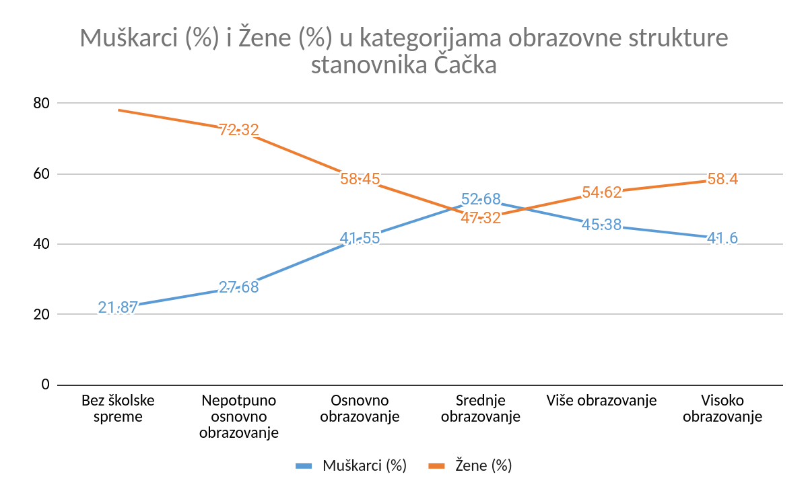

### **Tabela 3: Udeo stanovnika sa višim i visokim obrazovanjem u populaciji starijoj od 15 godina**

|  |  |  |  |
| --- | --- | --- | --- |
| **Obrazovna kategorija** | **Ukupno** | **Muškarci** | **Žene** |
| **Više i visoko obrazovanje** | 18.577 | 7.931 | 10.646 |
| **Ukupan broj stanovnika (15+)** | 90.453 | 43.178 | 47.275 |
| **Udeo u ukupnom stanovništvu (15+) (%)** | 20,54 | 18,36 | 22,52 |

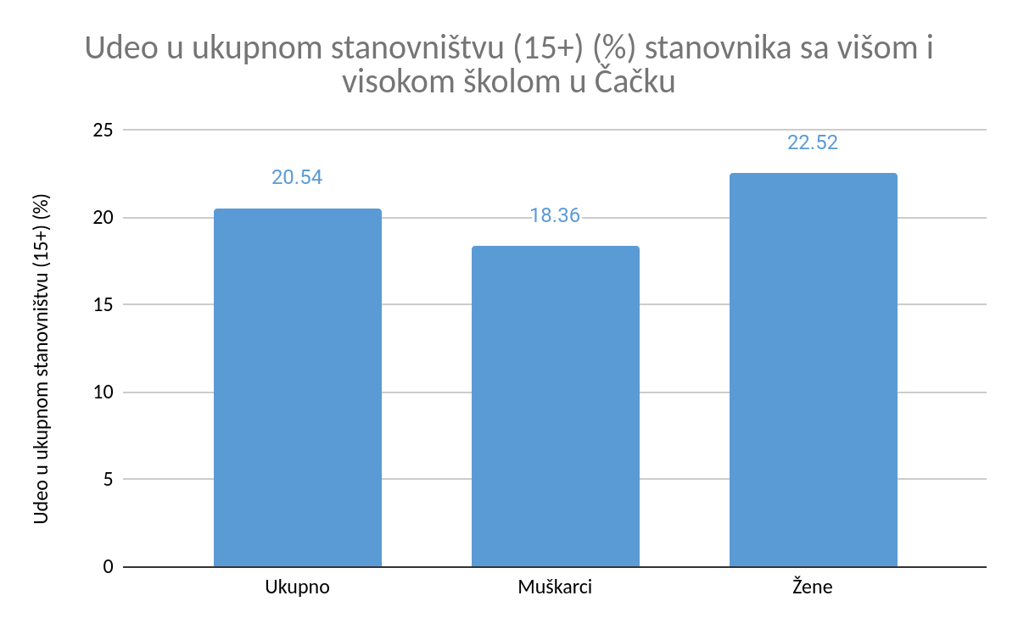

#### **Komentari na tabelu 3**

* **Udeo visokoobrazovanih:** Udeo stanovnika sa višim i visokim obrazovanjem u populaciji starijoj od 15 godina iznosi 20,54%, što je pozitivan pokazatelj obrazovne strukture.
* **Veći udeo žena:** Žene čine 22,52% visokoobrazovanih u odnosu na ukupan broj žena, dok je udeo muškaraca 18,36%. Ovaj podatak ukazuje na sve veći značaj obrazovanja za žene u mlađim generacijama.

### **Zaključci**

* **Dominacija srednjeg obrazovanja:** Najveći deo stanovništva ima završeno srednje obrazovanje, što je dobra osnova za lokalni razvoj, ali ukazuje na potrebu za daljim unapređenjem obrazovnih kvalifikacija.
* **Pozitivan trend visokog obrazovanja:** Udeo visokoobrazovanih stanovnika je relativno visok (20,54%), sa većim udelom među ženama, što ukazuje na povoljne obrazovne trendove.
* **Izazovi u nižim obrazovnim kategorijama:** Žene starijih generacija su dominantne u nižim obrazovnim kategorijama, što može biti prepreka za njihovu punu radnu i društvenu inkluziju.

### **Preporuke za unapređenje javnih politika**

* **Podrška visokog obrazovanja:** Kreirati programe stipendiranja i obuka kako bi se povećao broj visokoobrazovanih, sa posebnim fokusom na tehničke i prirodne nauke.
* **Obrazovanje odraslih:** Implementirati programe za dodatno obrazovanje žena starijih generacija kako bi se unapredile njihove kvalifikacije i omogućilo njihovo veće učešće na tržištu rada.
* **Modernizacija srednjeg obrazovanja:** Usmeriti resurse ka modernizaciji nastavnih planova i boljem povezivanju srednjeg obrazovanja sa lokalnim privrednim potrebama.
* **Doživotno učenje:** Podići svest o značaju doživotnog učenja kroz specijalizovane kurseve i sertifikacione programe.
* **Razvoj lokalne ekonomije:** Povezati obrazovne programe sa strategijama lokalnog razvoja kako bi se povećala iskorišćenost ljudskih resursa i smanjila nezaposlenost.

Ova analiza ukazuje na relativno povoljnu obrazovnu strukturu Čačka, ali i na potrebu za fokusiranjem na grupe sa nižim obrazovnim nivoima, kao i na dalji razvoj visokog obrazovanja u skladu sa potrebama lokalnog tržišta rada.

### **IV Zajednička i komparativna analiza obrazovne strukture stanovništva za gradove Novi Pazar, Kraljevo i Čačak**

Obrazovna struktura stanovništva predstavlja ključni indikator socio-ekonomskog razvoja i potencijala zajednice. Ova analiza obuhvata gradove Novi Pazar, Kraljevo i Čačak, pružajući komparativni uvid u trenutne obrazovne karakteristike stanovništva. Kroz poređenje ključnih obrazovnih kategorija, rodnih razlika i udela visokoobrazovanih stanovnika, cilj je identifikovati zajedničke trendove, specifične izazove i prilike za unapređenje obrazovnih politika.

### **Tabela 1: Obrazovna struktura ukupnog stanovništva u tri grada**

|  |  |  |  |  |  |  |  |
| --- | --- | --- | --- | --- | --- | --- | --- |
| **Grad** | **Ukupno stanovništvo** | **Bez školske spreme (%)** | **Nepotpuno osnovno (%)** | **Osnovno (%)** | **Srednje (%)** | **Više (%)** | **Visoko (%)** |
| **Novi Pazar** | 84.077 | 1,30 | 3,61 | 28,12 | 52,28 | 2,59 | 11,55 |
| **Kraljevo** | 95.229 | 0,75 | 5,87 | 17,67 | 56,04 | 5,97 | 13,37 |
| **Čačak** | 90.453 | 0,49 | 3,96 | 15,75 | 59,00 | 5,92 | 14,62 |

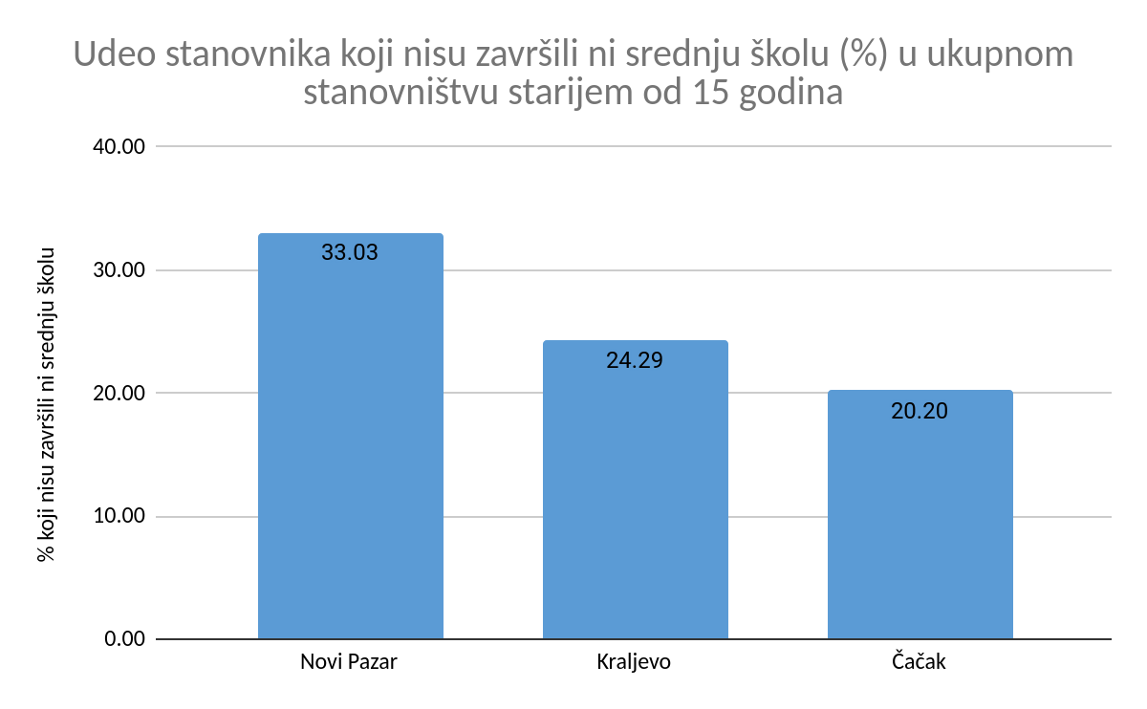

#### **Komentari na tabelu 1**

* **Dominacija srednjeg obrazovanja:** Srednje obrazovanje čini najveći udeo u sva tri grada, sa najvišim procentom u Čačku (59,00%), dok Novi Pazar zaostaje sa 52,28%.
* **Nizak udeo bez školske spreme:** Čačak ima najniži procenat stanovništva bez školske spreme (0,49%), dok Novi Pazar ima najviši (1,30%).
* **Razlike u osnovnom obrazovanju:** Novi Pazar ima znatno veći udeo stanovništva sa samo osnovnim obrazovanjem (28,12%), što ukazuje na niže obrazovne mogućnosti u prošlosti ili socio-ekonomske prepreke.
* **Više i visoko obrazovanje:** Čačak ima najveći udeo visokoobrazovanih stanovnika (14,62%), dok je udeo u Kraljevu i Novom Pazaru nešto niži (13,37% i 11,55%).

### **Tabela 2: Udeo muškaraca i žena u obrazovnim kategorijama**

|  |  |  |  |  |  |  |
| --- | --- | --- | --- | --- | --- | --- |
| **Grad** | **Bez školske spreme (M/Ž, %)** | **Nepotpuno osnovno (M/Ž, %)** | **Osnovno (M/Ž, %)** | **Srednje (M/Ž, %)** | **Više (M/Ž, %)** | **Visoko (M/Ž, %)** |
| **Novi Pazar** | 24,45 / 75,55 | 28,04 / 71,96 | 45,49 / 54,51 | 53,65 / 46,35 | 55,75 / 44,25 | 46,88 / 53,12 |
| **Kraljevo** | 22,12 / 77,88 | 27,79 / 72,21 | 44,99 / 55,01 | 53,48 / 46,52 | 47,43 / 52,57 | 44,87 / 55,13 |
| **Čačak** | 21,87 / 78,13 | 27,68 / 72,32 | 41,55 / 58,45 | 52,68 / 47,32 | 45,38 / 54,62 | 41,60 / 58,40 |

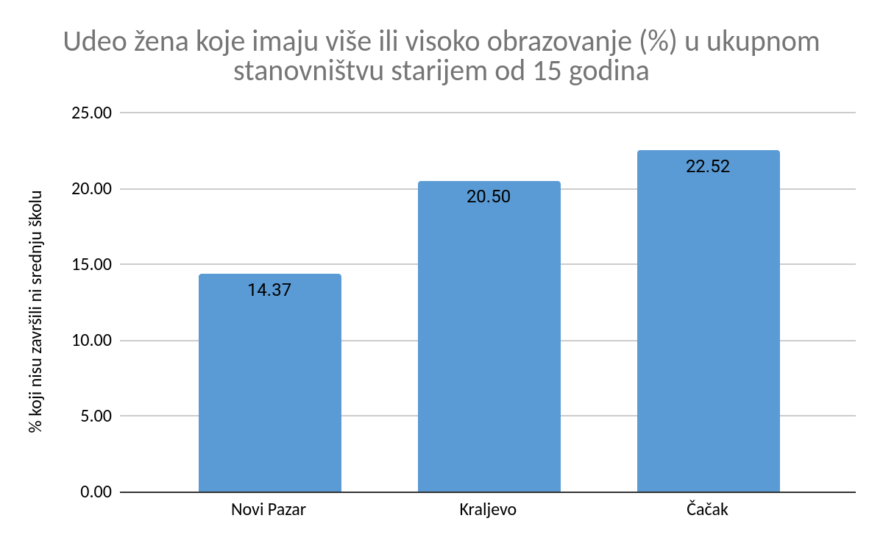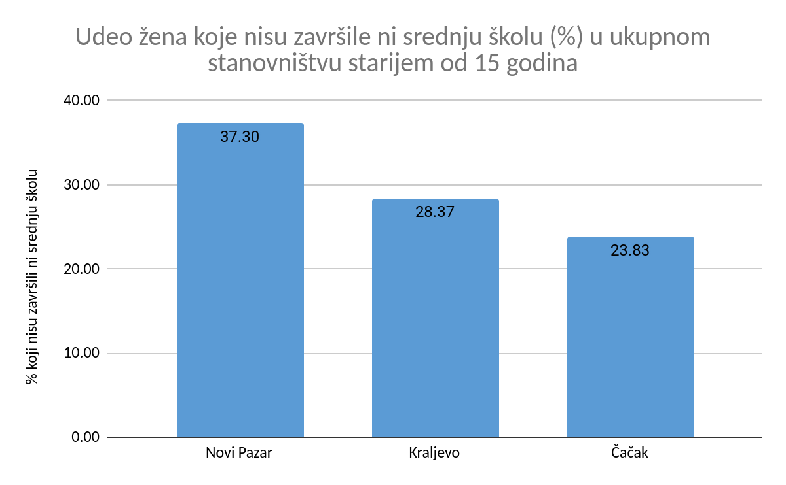

#### **Komentari na tabelu 2**

* **Rodne razlike u nižem obrazovanju:** Žene su dominantne u kategorijama bez školske spreme i nepotpunog osnovnog obrazovanja u sva tri grada, što ukazuje na generacijske prepreke u obrazovanju žena.
* **Dominacija muškaraca u srednjem obrazovanju:** U sva tri grada muškarci su zastupljeniji u kategoriji srednjeg obrazovanja, što je često povezano sa tehničkim zanimanjima.
* **Veći udeo žena u visokom obrazovanju:** Žene su nadzastupljene u visokom obrazovanju u sva tri grada, sa najvećim procentom u Čačku (58,40%), što ukazuje na promene u obrazovnim trendovima mlađih generacija.

### **Tabela 3: Udeo stanovnika sa višim i visokim obrazovanjem u populaciji starijoj od 15 godina**

|  |  |  |  |
| --- | --- | --- | --- |
| **Grad** | **Više i visoko obrazovanje (%)** | **Muškarci (%)** | **Žene (%)** |
| **Novi Pazar** | 14,14 | 13,92 | 14,37 |
| **Kraljevo** | 19,34 | 18,13 | 20,50 |
| **Čačak** | 20,54 | 18,36 | 22,52 |

#### **Komentari na tabelu 3**

* **Najviši udeo visokoobrazovanih:** Čačak ima najviši udeo stanovnika sa višim i visokim obrazovanjem (20,54%), dok je u Novom Pazaru ovaj udeo značajno niži (14,14%).
* **Rodne razlike:** U sva tri grada žene imaju veći udeo u višem i visokom obrazovanju u odnosu na muškarce, sa najizraženijom razlikom u Čačku.
* **Regionalne razlike:** Kraljevo i Čačak beleže povoljniju obrazovnu strukturu u odnosu na Novi Pazar, što ukazuje na potrebu za dodatnim obrazovnim ulaganjima u Novom Pazaru.

### **Zajednički zaključci**

* **Dominacija srednjeg obrazovanja:** Srednje obrazovanje je dominantna kategorija u sva tri grada, što ukazuje na dobro razvijen obrazovni sistem na tom nivou.
* **Nedostatak visokog obrazovanja u Novom Pazaru:** U poređenju sa Kraljevom i Čačkom, Novi Pazar ima značajno niži udeo visokoobrazovanih stanovnika, što ukazuje na potrebu za većim ulaganjima u visoko obrazovanje.
* **Rodne razlike:** U svim gradovima žene starijih generacija imaju niži nivo obrazovanja, ali među mlađim generacijama žene dominiraju u visokom obrazovanju.
* **Izazovi osnovnog obrazovanja:** Novi Pazar beleži najveći udeo stanovnika sa samo osnovnim obrazovanjem, što ukazuje na demografske i socio-ekonomske izazove.

### **Preporuke za unapređenje javnih politika**

* **Podrška visokom obrazovanju u Novom Pazaru:** Ulagati u razvoj univerzitetskih programa, stipendije i promociju visokog obrazovanja u Novom Pazaru.
* **Obrazovanje odraslih:** Implementirati programe dodatnog obrazovanja za žene starijih generacija u sva tri grada kako bi se smanjile rodne razlike u nižim obrazovnim kategorijama.
* **Regionalna saradnja:** Razviti obrazovne projekte između Novog Pazara, Kraljeva i Čačka kako bi se delili resursi i iskustva.
* **Unapređenje osnovnog obrazovanja:** Posebno u Novom Pazaru, fokusirati se na smanjenje broja stanovnika sa osnovnim obrazovanjem kroz ciljane programe za mlađe generacije.
* **Doživotno učenje:** Promovisati programe doživotnog obrazovanja i profesionalne obuke u sva tri grada kako bi se povećala kvalifikovanost radne snage.

Ova komparativna analiza naglašava razlike i sličnosti u obrazovnoj strukturi ova tri grada, pružajući osnovu za ciljane i koordinisane politike razvoja.